Выплаты работникам Крайнего Севера:
кто должен подать уточненный 6-НДФЛ
Обращаем внимание на Письмо ФНС России от 26.06.2025 N БС-4-11/6142@.
Документ находится в ИБ «Российское законодательство (Версия Проф)» / ИБ «Российское законодательство» / ИБ «Нормативные документы».

 | ИЗ ДОКУМЕНТА ВЫ УЗНАЕТЕ  ФНС сообщила, что нужно пересчитать НДФЛ с начала года и подать уточненный 6-НДФЛ за I квартал 2025 года тем, кто применял ее прежние разъяснения по вопросу начисления налога на доходы из среднего заработка работников Крайнего Севера, являющихся резидентами РФ.  Ранее ведомство считало, что часть выплат из среднего заработка, относящуюся к районным коэффициентам и процентным надбавкам к зарплате, облагают по двухступенчатой шкале (13% для дохода в размере не более 5 млн руб. и 15% для дохода свыше 5 млн руб.). Затем оно отозвало соответствующее письмо и указало, что если средний заработок не относится к оплате труда работника и к такой выплате не применяются районные коэффициенты и процентные надбавки к зарплате, то данную часть выплат включают в основную базу и облагают по пятиступенчатой шкале (13 – 22 % в зависимости от сумм полученного дохода).  Служба также отметила, что на недоимку не будут начислять пени и штраф.
 | РЕКОМЕНДУЕМЫЙ ПОИСК В КОНСУЛЬТАНТПЛЮС  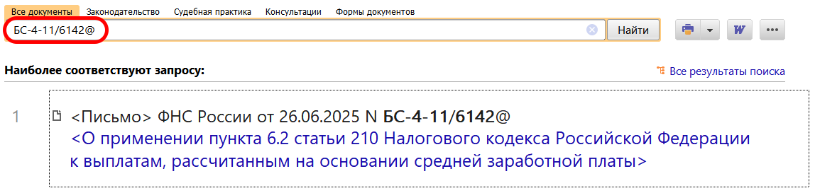
 | ДОПОЛНИТЕЛЬНАЯ ИНФОРМАЦИЯ  Особенности подачи уточненного 6-НДФЛ вы можете узнать из Готового решения: Как сдать форму 6-НДФЛ (КонсультантПлюс, 2025).
 | 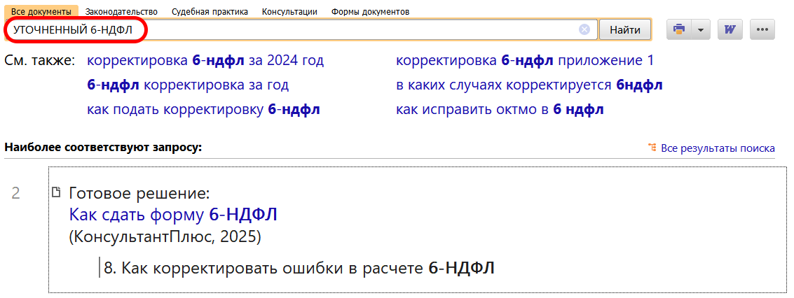
1

